Ветеранов района поздравили сотрудники Роспотребнадзора
13.03.2020
Сегодня принимали участие в поздравлении ветеранов сотрудники Роспотребнадзора по СВАО - заместитель начальника территориально отдела Юртаева Ольга Владимировна и главный специалист-эксперт Тимонин Кирилл Анатольевич.
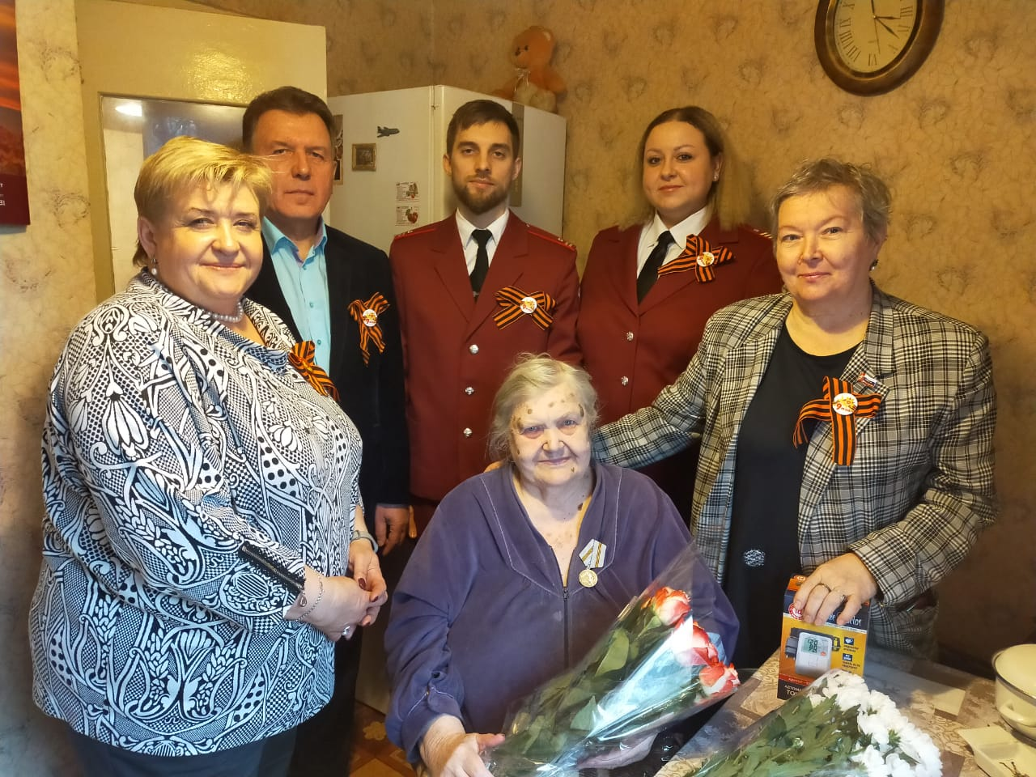
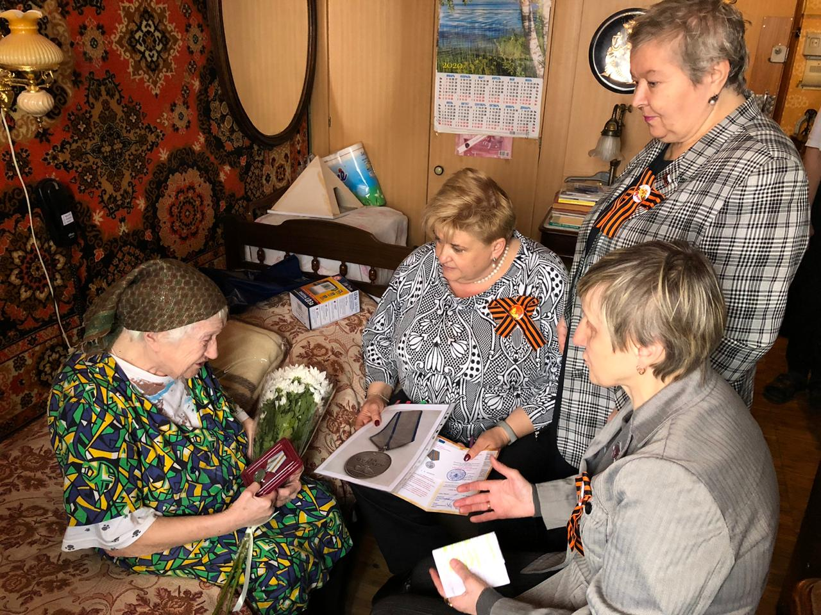
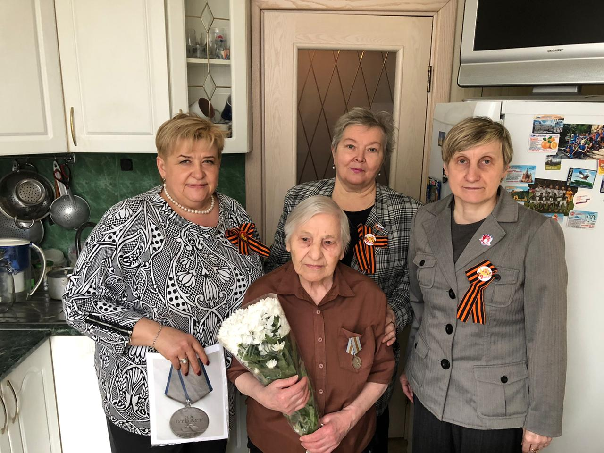
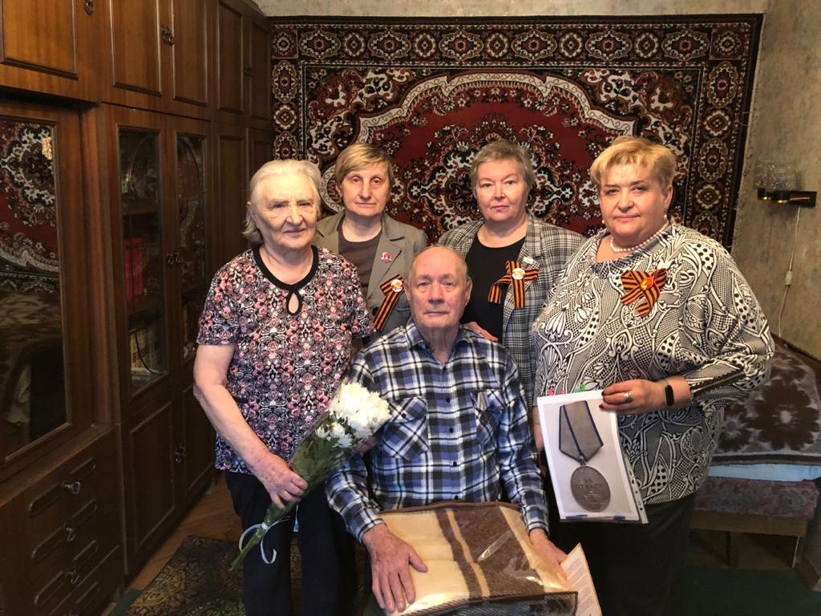
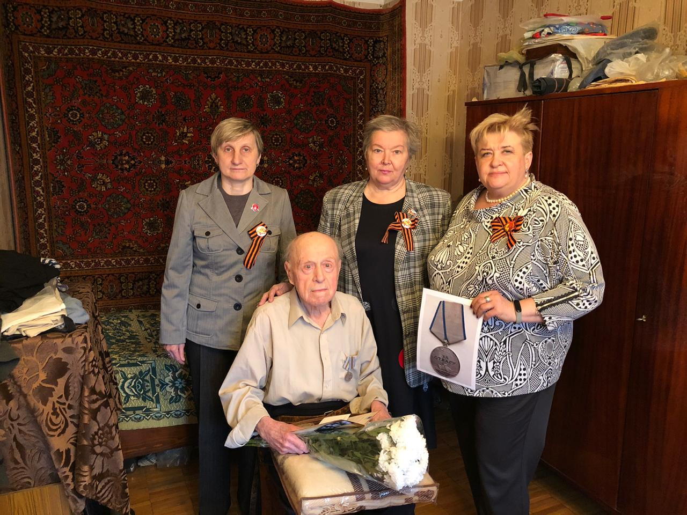
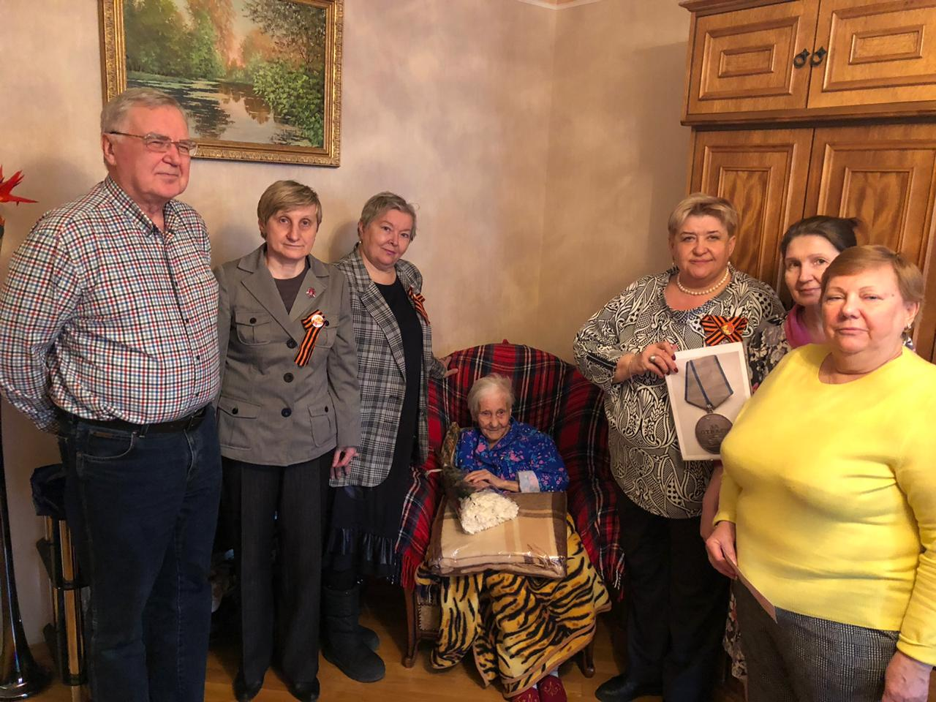

Адрес страницы: http://rostokino.mos.ru/presscenter/true/detail/8756870.html
Управа района Ростокино города Москвы

